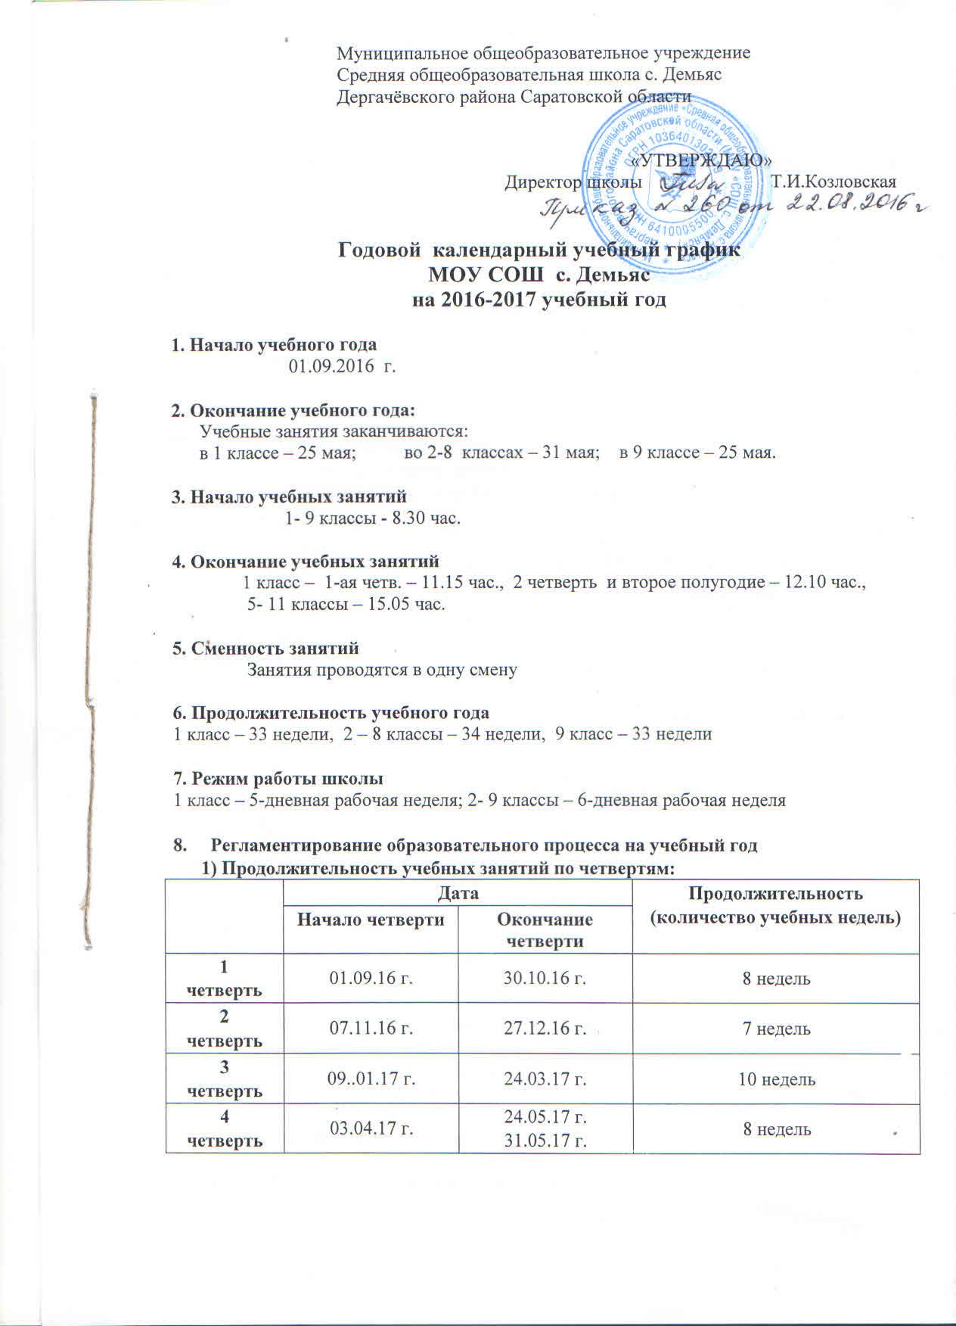

Муниципальное общеобразовательное учреждение
Средняя общеобразовательная школа с. Демьяс
Дергачёвского района Саратовской области

«УТВЕРЖДАЮ»
Директор школы Т.И.Козловская

Годовой календарный учебный график МОУ СОШ с. Демьяс
на 2016-2017 учебный год

1. Начало учебного года
01.09.2016 г.

2. Окончание учебного года:
Учебные занятия заканчиваются:
в 1 классе – 25 мая; во 2-8 классах – 31 мая; в 9 классе – 25 мая.

3. Начало учебных занятий
1- 9 классы - 8.30 час.

4. Окончание учебных занятий
1 класс – 1-ая четв. – 11.15 час., 2 четверть и второе полугодие – 12.10 час.,
5- 9 классы – 15.05 час.

5. Сменность занятий
Занятия проводятся в одну смену

6. Продолжительность учебного года
1 класс – 33 недели, 2 – 8 классы – 34 недели, 9 класс – 33 недели
7. Режим работы школы
1 класс – 5-дневная рабочая неделя; 2- 9 классы – 6-дневная рабочая неделя

8. Регламентирование образовательного процесса на учебный год
1) Продолжительность учебных занятий по четвертям:
 | Дата |  | Продолжительность  (количество учебных недель)
 | Начало четверти | Окончание четверти
1  четверть | 01.09.16 г. | 30.10.16 г. | 8 недель
2  четверть | 07.11.16 г. | 27.12.16 г. | 7 недель
3  четверть | 09.01.17 г. | 24.03.17 г. | 10 недель
4  четверть | 03.04.16 г. | 24.05.16 г.  31.05.17 | 8/9 недель

2) Продолжительность каникул в течение учебного года:

 | Дата начала каникул | Дата окончания каникул | Продолжительность в днях
Осенние | 31.10.2016 г. | 08.11.2016 г. | 9 дней
Зимние | 28.12.2016 г. | 08.01.2017 г. | 12 дней
Весенние | 25.03.2017 г. | 02.04.2017 г. | 9 дней
Летние | 01.06.2017 г. | 31.08.2017 г. | 92 дня

Для обучающихся 1 класса устанавливаются дополнительные недельные каникулы с 13.02.17 г. по 19.02.17 г.

9. Продолжительность уроков
1 класс – 1-ая учебная четверть: 3 урока по 35 минут;
2-ая учебная четверть: 4 урока по 40 минут;
2-ое полугодие: 4 урока по 40 минут, один день в неделю – 5 уроков;
Динамическая пауза после 2 урока – 20 минут
2- 9 классы – 45 минут

10. Продолжительность перемен
1-ый класс | 2- 9 ые классы
1 перемена- 10 минут  2 перемена (динам. пауза) - 20 минут  3 перемена- 10 минут  4 перемена – 20 минут | 1 перемена - 10 минут  2 перемена - 10 минут  3 перемена – 20 минут  4 перемена – 20 минут  5 перемена – 10 минут

6 перемена – 10 мин

11. Расписание звонков
1-ый класс | 2-9-ые классы
1 урок 8.30 – 9.15  2 урок 9.25 – 10.10  3 урок 10.30 – 11.15  4 урок 11.25 – 12.10 | 1 урок 8.30 – 9.15  2 урок 9.25 – 10.10  3 урок 10.20 – 11.05  4 урок 11.25 – 12.10  5 урок 12.30 – 13.15  6 урок 13.25 – 14.10 7 урок 14.20 – 15.05
12. Проведение промежуточной аттестации в переводных классах

Промежуточная аттестация в переводных классах (во 2-8,) в форме итоговых контрольных работ и тестирования проводится с 15 по 28 мая 2017 года без прекращения общеобразовательного процесса.

13. Проведение государственной аттестации ОГЭ в 9 классе

Срок проведения государственной аттестации обучающихся устанавливается:
Федеральной службой по надзору в сфере образования и науки (Рособрнадзор).

